**接转团员操作指南**

**1.管理员登录系统以后。**

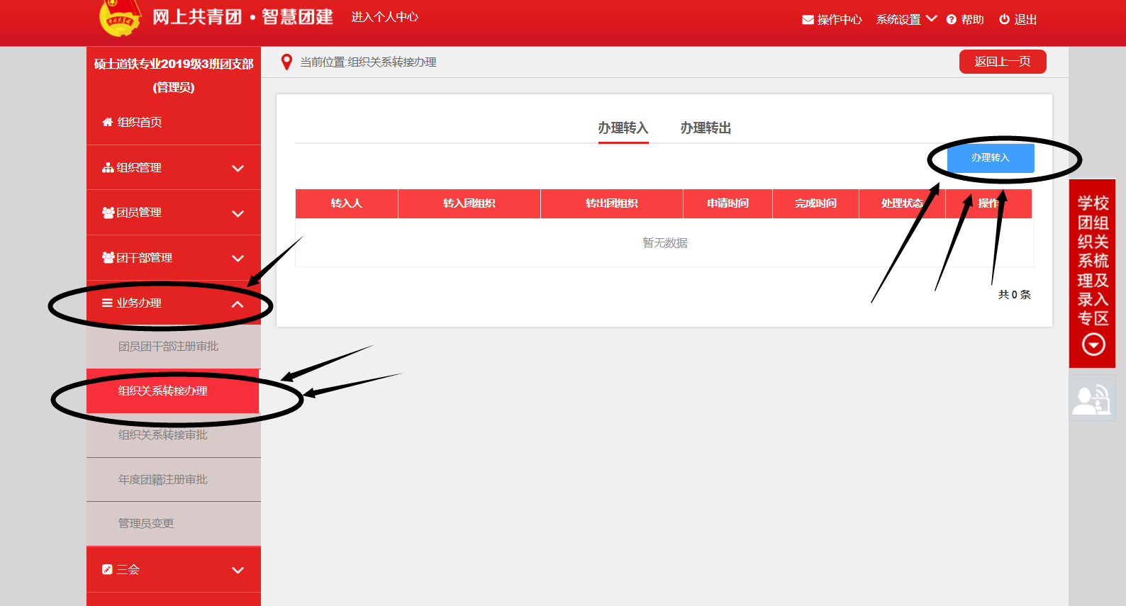

**2. 直接查询团员姓名和身份证号办理转入即可。**

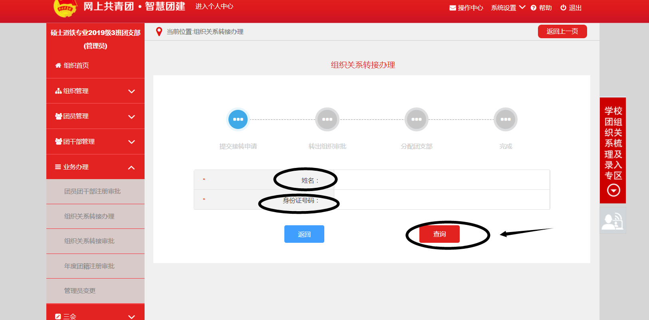

**3.查询过后，核对信息，然后办理转入即可。**

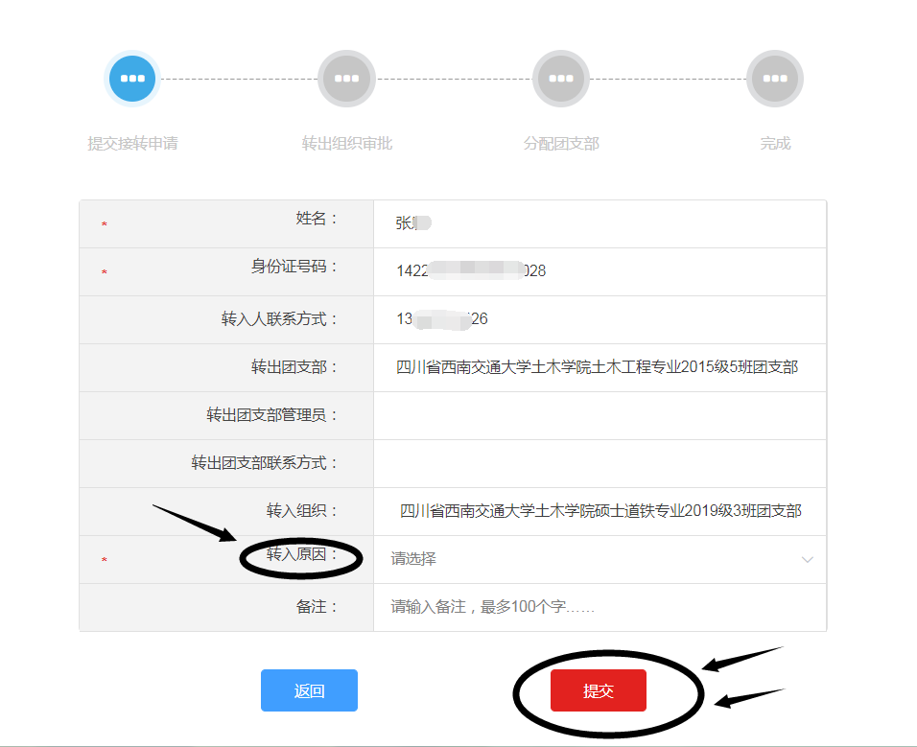

**4. 如果系统内查询不到的团员，暂时不办理转入，也不录入系统。**